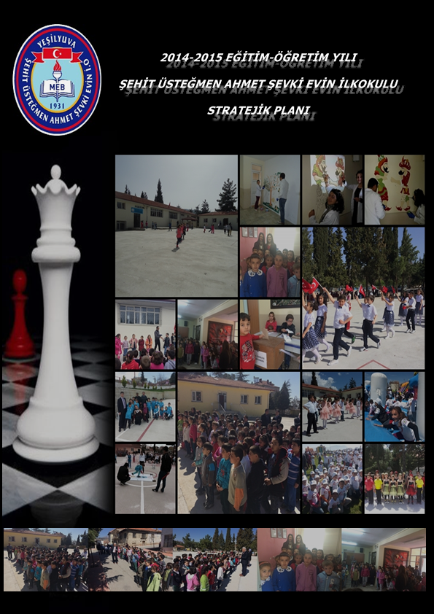

**T.C.**

**ACIPAYAM KAYMAKAMLIĞI**

**Acıpayam İlçe Milli Eğitim Müdürlüğü**

YEŞİLYUVA ŞEHİT ÜSTEĞMEN AHMET ŞEVKİ EVİN İLKOKULU

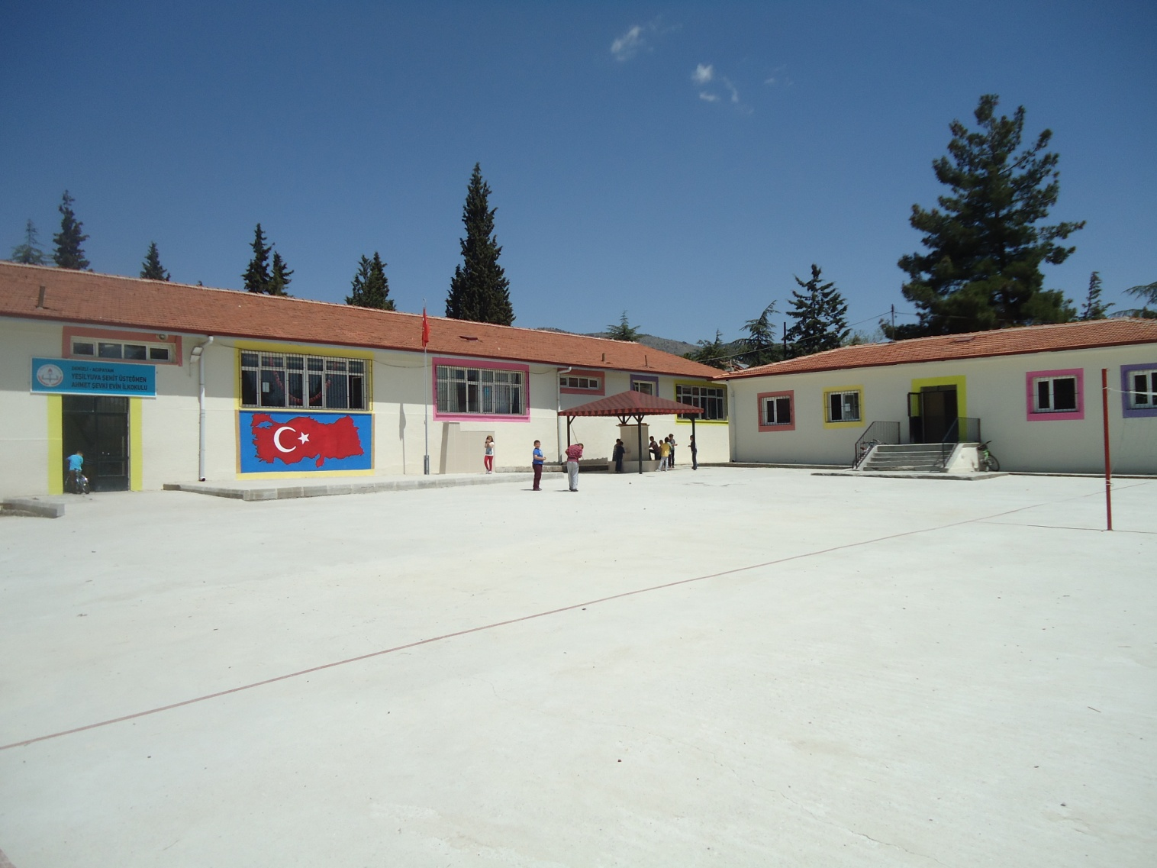

**STRATEJİK PLAN**

**2015-2019**

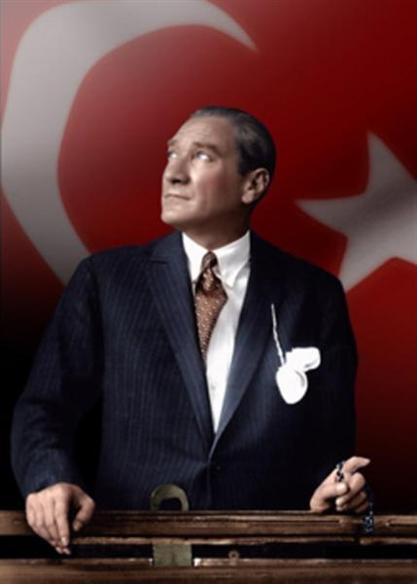

*“Çalışmadan, yorulmadan, üretmeden, rahat yaşamak isteyen toplumlar, önce haysiyetlerini, sonra hürriyetlerini ve daha sonrada istiklal ve istikballerini kaybederler”.*

***Mustafa Kemal ATATÜRK***

# **İSTİKLAL MARŞI**

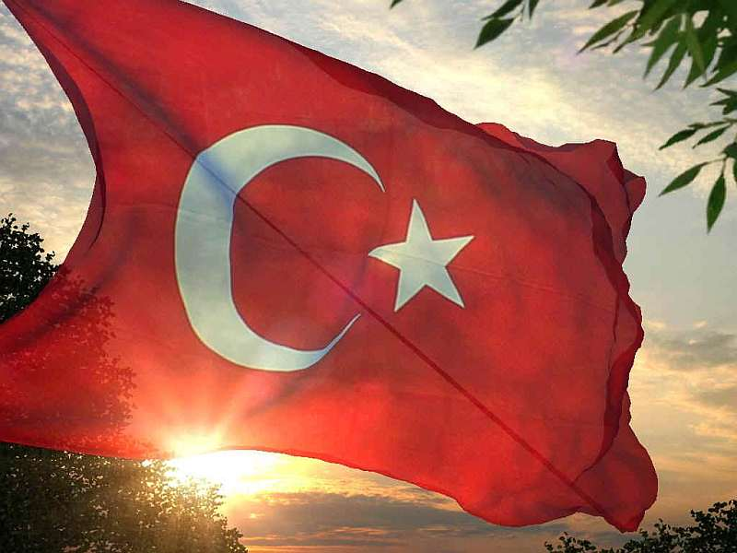

|  |  |
| --- | --- |
| Korkma, sönmez bu şafaklarda yüzen al sancak; Sönmeden yurdumun üstünde tüten en son ocak.  O benim milletimin yıldızıdır, parlayacak;  O benimdir, o benim milletimindir ancak.   Çatma, kurban olayım, çehreni ey nazlı hilâl!  Kahraman ırkıma bir gül! Ne bu şiddet, bu celâl?  Sana olmaz dökülen kanlarımız sonra helâl...  Hakkıdır, Hakk’a tapan, milletimin istiklâl!   Ben ezelden beridir hür yaşadım, hür yaşarım.  Hangi çılgın bana zincir vuracakmış? Şaşarım!  Kükremiş sel gibiyim, bendimi çiğner, aşarım.  Yırtarım dağları, enginlere sığmam, taşarım.   Garbın afakını sarmışsa çelik zırhlı duvar,  Benim iman dolu göğsüm gibi serhaddım var.  Ulusun, korkma! Nasıl böyle bir imanı boğar,  “Medeniyet!” dediğin tek dişi kalmış canavar?   Arkadaş! Yurduma alçakları uğratma, sakın.  Siper et gövdeni, dursun bu hayâsızca akın.  Doğacaktır sana va’dettiği günler Hakk’ın...  Kim bilir, belki yarın, belki yarından da yakın. | Bastığın yerleri “toprak!” diyerek geçme, tanı:  Düşün altındaki binlerce kefensiz yatanı.  Sen şehit oğlusun, incitme, yazıktır, atanı:  Verme, dünyaları alsan da, bu cennet vatanı.  Kim bu cennet vatanın uğruna olmaz ki feda?  Şüheda fışkıracak toprağı sıksan, şüheda!  Canı, cananı, bütün varımı alsın da Huda,  Etmesin tek vatanımdan beni dünyada cüda.  Ruhumun senden, İlâhî, şudur ancak emeli:  Değmesin mabedimin göğsüne namahrem eli.  Bu ezanlar ki şahadetleri dinin temeli-  Ebedî yurdumun üstünde benim inlemeli.   O zaman vecd ile bin secde eder-varsa-taşım,  Her cerihamdan, ilâhî, boşanıp kanlı yaşım,  Fışkırır ruh-ı mücerret gibi yerden naşım;  O zaman yükselerek arşa değer belki başım.   Dalgalan sen de şafaklar gibi ey şanlı hilâl!  Olsun artık dökülen kanlarımın hepsi helâl.  Ebediyen sana yok, ırkıma yok izmihlâl:  Hakkıdır, hür yaşamış, bayrağımın hürriyet; Hakkıdır, Hakk’a tapan, milletimin istiklâl.    **Mehmet Akif ERSOY** |

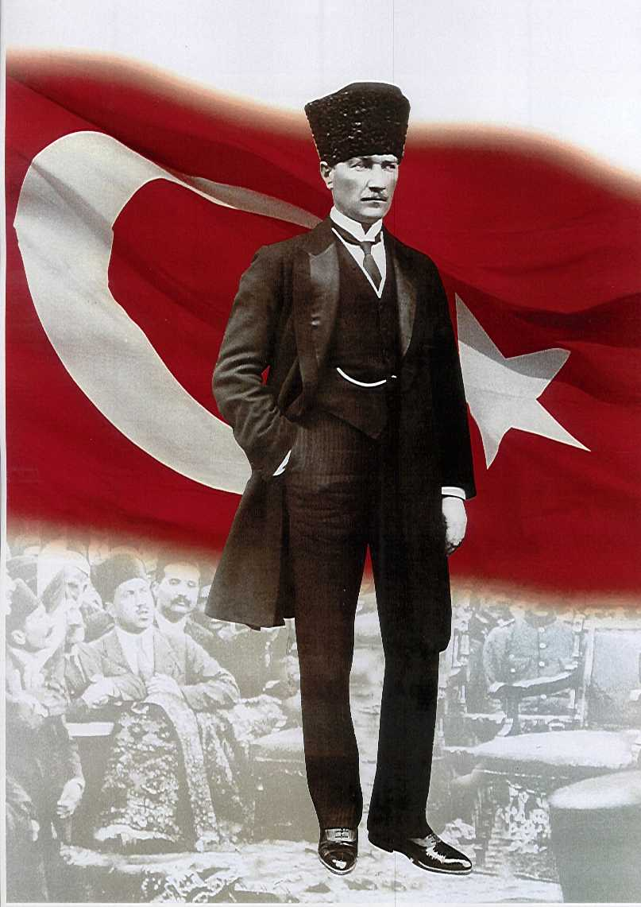

**ATATÜRK’ÜN GENÇLİĞE HİTABESİ**

Ey Türk gençliği! Birinci vazifen, Türk istiklâlini, Türk cumhuriyetini, ilelebet, muhafaza ve müdafaa etmektir.

Mevcudiyetinin ve istikbalinin yegâne temeli budur. Bu temel, senin, en kıymetli hazinendir. İstikbalde dahi, seni, bu hazineden, mahrum etmek isteyecek, dâhilî ve haricî, bedhahların olacaktır. Bir gün, istiklâl ve cumhuriyeti müdafaa mecburiyetine düşersen, vazifeye atılmak için, içinde bulunacağın vaziyetin imkân ve şeraitini düşünmeyeceksin! Bu imkân ve şerait, çok nâmüsait bir mahiyette tezahür edebilir. İstiklâl ve cumhuriyetine kastedecek düşmanlar, bütün dünyada emsali görülmemiş bir galibiyetin mümessili olabilirler. Cebren ve hile ile aziz vatanın, bütün kaleleri zapt edilmiş, bütün tersanelerine girilmiş, bütün orduları dağıtılmış ve memleketin her köşesi bilfiil işgal edilmiş olabilir. Bütün bu şeraitten daha elîm ve daha vahim olmak üzere, memleketin dâhilinde, iktidara sahip olanlar gaflet ve dalâlet ve hattâ hıyanet içinde bulunabilirler. Hattâ bu iktidar sahipleri şahsî menfaatlerini, müstevlilerin siyasî emelleriyle tevhit edebilirler. Millet, fakr u zaruret içinde harap ve bîtap düşmüş olabilir.

Ey Türk istikbalinin evlâdı! İşte, bu ahval ve şerait içinde dahi, vazifen; Türk istiklâl ve cumhuriyetini kurtarmaktır! Muhtaç olduğun kudret, damarlarındaki asîl kanda, mevcuttur!

ataimza  
                                                 Mustafa Kemal ATATÜRK

# **SUNUŞ**

**Bu çalışma kurumsallaşmanın önemini, kurumsallaşmak zorunda olduğumuzu ve artık bizimde kurumsallaştığımızı göstermesi açısından oldukça önemlidir. Kurum çalışanları, yeni gelecek çalışanlar, veliler, öğrenciler ve tüm paydaşlarımız kurumun stratejik planı inceleyerek kurumu tanımış, vizyonunu, misyonunu, zayıf ve güçlü yanlarını, hedef ve hedefe ulaşma yollarını görmüş olarak, çalışmalarını plan doğrultusunda sürdürüp, planı sürekli güncelleştirme ve geliştirme çabası içinde olacak ve kurumumuzun verimi artmış olacaktır. Bütün bunlar kişiye göre yönetim tarzından kurtulup kurumsal hedeflere göre yönetim tarzının oturmasını sağlayacaktır.**

**Kurumsallaşma, her işin amacı, aracı ve zamanının olduğunun bilinmesi yani bu işi ben şu araçla şu amaç için şu zamanda şu hedefe ulaşmak için yapmalıyım demektir. Örneğin öğrenme güçlüğü çeken bir öğrenci çeşitli tanıma sorularıyla tanınmalı, elde edilen tanıma sonuçları kullanılarak öğrencinin öğrenmesindeki belli güçlükler göz önüne alınarak öğrencinin kendisine, ailesine, devletine yararlı bir birey haline getirilmelidir.Stratejik planda kurumun tanınması, tanıma sonuçlarına göre hedefler belirlenmesi ve bu hedeflere ulaşmak için takım üyelerinin (çalışanlar, öğrenci, veli ve diğer paydaşlar) üstüne düşen görevi belli bir takvim içinde azimle yerine getirmesidir.Takım üyelerinden herhangi birisinin kendisini bunun dışında görüp takvime sadık kalmaması toplu başarısızlığın ana sebebi olacaktır.**

**Tüm paydaşlarımızın bu görüş ve duygular içinde katılımıyla oluşturulan stratejik planımızın ülkemizin yarınları için katkı sağlaması umuduyla…**

**İbrahim AKMUT**

**Okul Müdürü**

**GİRİŞ**

**Stratejik plan, günümüz gelişim anlayışının geçmişteki anlayışlardan en belirgin farkının göstergesidir. Zira stratejik plan yaklaşımı geleceğe hazır olmayı değil, geleceği planlamayı hedefleyen bir yaklaşımdır. Bir anlamda geleceği bugünde yaşamaktır.**

**Ancak stratejik plan tek başına bir belge olarak değerli değildir. Onu değerli kılacak olan şey, kurumun doğru karar alabilme yeteneği ve kararlılık gösterebilme gücüdür.**

**Baktığımız yerden hala yıllardır gördüğümüz şeyleri görüyorsak, bakış açımızı ve yönümüzü değiştirmemişiz demektir. Bu bakımdan stratejik plan, öncelikle kurumumuza yeni bir yön ve yeni bir bakış açısı kazandıracak biçimde düşünülüp tasarlanmalıdır. Hiç şüphe yoktur ki bu yön, ülkemizin çağdaşlaşma hedeflerine uygun düşen ve çağdaş uygarlık düzeyinin üstüne çıkma ülküsüyle örtüşen bir yön olmalıdır.**

**Çağdaş bir ülke olabilmemiz için çağdaşlaşma savaşını öncelikle okullarda kazanmamız gerekmektedir. Bilmek zorundayız ki, okullarda kazanılmamış hiçbir savaş gerçekte hiçbir zaman kazanılmamış savaştır. Bu konuda eksiklerimizin olduğunu kabul etmeli, ancak kendimizi güçlü amaçlarla besleyerek eksiklerimizin ve zorlukların üstesinden gelebileceğimize inanmalı fakat bunun uzun süren bir yolculuk olduğunu hiçbir zaman unutmamalıyız.**

**Cumhuriyetimizin 100. Yılına yaklaşırken, okulumuzun 2015-2019 yılları arasında kaydedeceği aşama ile bir çağa ayak uydurmuş, örnek gösterilen bir okul olacağına kuvvetle inanıyoruz. Bu stratejik plan, bu inancımızı gerçekleştirmek üzere düşünülmüş ve bizi hedefimize götürecek biçimde tasarlanmıştır. Bundan sonra başarılı olmak bizim için sadece bir görev değil, aynı zamanda büyük bir sorumluluktur.**

**Stratejik Plan Hazırlama Ekibi**

İçindekiler Tablosu

**İSTİKLAL MARŞI** 4

**ATATÜRK’ÜN GENÇLİĞE HİTABESİ** 5

**SUNUŞ** 6

1**.1. STRATEJİK PLANLAMA SÜRECİ BÖLÜMÜ** 10

**1.2. KURUMUMUZDA GERÇEKLEŞTİRİLEN ÇALIŞMALAR** 11

**1.3. STRATEJİK PLAN ÜST KURULU VE STRATEJİK PLAN EKİBİ** 13

**2.BÖLÜM** 14

**DURUM ANALİZİ** 14

**2.1.TARİHİ GELİŞİM** 15

**2.2. YASAL YÜKÜMLÜLÜKLER VE MEVZUAT ANALİZİ** 17

**2.3. FAALİYET ALANLARI, ÜRÜN VE HİZMETLER** 18

**2.3.1. OKUL FAALİYET ALANLARI** 18

**2.4. PAYDAŞ ANALİZİ** 19

**2.5. KURUM İÇİ VE DIŞI ANALİZ** 21

2.5.1 KURUM KİMLİK BİLGİSİ 21

**2.5.2. ÖRGÜTSEL YAPI:** 22

**2.5.3. İSTATİSTİKÎ VERİLER** 24

**2.5.4.PESTLE ANALİZİ** 28

**2.5.5. ÜST POLİTİKA BELGELERİ** 29

**2.5.6. GZFT ANALİZİ** 30

**2.6 SORUN ALANLARI** 31

**3.BÖLÜM** 32

**GELECEĞE YÖNELİM** 32

**MİSYON** 33

**VİZYON** 33

BAŞARIYI, AYDINLIĞI KENDİMİZE ŞAFAK KADAR YAKIN BİLİP; CEHALETİ, MİSKİNLİĞİ YILDIZLAR KADAR UZAK TUTMAK TEK İDEALİMİZDİR. 33

**TEMEL DEĞERLER** 33

**3.4.1.** **EĞİTİM VE ÖĞRETİMDE KALİTENİN ARTIRILMASI** 34

**MEVCUT DURUM 1.1.** 37

**TEDBİRLER 1.1** 38

**TEDBİRLER 1.2** 38

**4. BÖLÜM MALİYETLENDİRME** 39

STRATEJİK PLAN MALİYET TABLOSU 39

**5. BÖLÜM İZLEME DEĞERLENDİRME** 40

**1.BÖLÜM**

**1.STRATEJİK**

**PLAN**

**HAZIRLIK SÜRECİ**

.

## 1**.1. STRATEJİK PLANLAMA SÜRECİ BÖLÜMÜ**

**1. Yasal Çerçeve**

Kamu Yönetimi Reformu kapsamında alınan Yüksek Planlama Kurulu kararlarında ve 5018 sayılı Kamu Mali Yönetimi ve Kontrol Kanununda, kamu kuruluşlarının stratejik planlarını hazırlamaları ve kuruluş bütçelerini bu plan doğrultusunda oluşturmaları öngörülmektedir. DPT tarafından hazırlanan “Kamu İdareleri İçin Stratejik Planlama Kılavuzu” ve Milli Eğitim Bakanlığımızın 16/09/2013 tarih ve 2013/26 sayılı Genelgesi Bakanlığımız merkez ve taşra teşkilatı birimlerinde yürütülmekte olan stratejik planlama çalışmalarının yasal çerçevesini oluşturmaktadır.

**A) Planın Dayanağı(Stratejik Plan Referans Kaynakları)**

|  |  |
| --- | --- |
| **DAYANAK** | |
| **Sıra No** | **Referans Kaynağının Adı** |
| **1** | 5018 sayılı Kamu Mali Yönetimi ve Kontrol Kanunu |
| **2** | 10. Kalkınma Planı (2014-2018) |
| **3** | Yüksek Planlama Kurulu Kararları |
| **4** | Stratejik Planlamaya İlişkin Usul ve Esaslar Hakkında Yönetmelik |
| **5** | Kamu İdareleri Faaliyet Raporlarının Düzenlenmesi ile Bu İşlemlere İlişkin Diğer Esas ve Usuller Hakkında Yönetmelik |
| **6** | Milli Eğitim Bakanlığı 2013/26 Sayılı Genelgesi. |
| **7** | Kamu İdareleri İçin Stratejik Planlama Kılavuzu |
| **8** | Milli Eğitim Bakanlığı 2015-2019 Stratejik Plan Hazırlık Programı |
| **9** | Milli Eğitim Bakanlığı 2015-2019 Stratejik Planı |
| **10** | Denizli İl Milli Eğitim Müdürlüğü Stratejik Planı |
| **11** | Acıpayam İlçe Milli Eğitim Müdürlüğü Stratejik Planı |

**B) Stratejik Planın Amacı:** Bu stratejik plan dokümanı, okulumuzun güçlü ve zayıf yönleri ile dış çevredeki fırsat ve tehditler göz önünde bulundurularak, eğitim alanında ortaya konan kalite standartlarına ulaşmak üzere yeni stratejiler geliştirmeyi ve bu stratejileri temel alan etkinlik ve hedeflerin belirlenmesini amaçlamaktadır.

**C) Stratejik Planın Kapsamı:** Bu stratejik plan dokümanı Yeşilyuva Şehit Üsteğmen Ahmet Şevki Evin İlkokulunun mevcut durum analizi değerlendirmeleri doğrultusunda, 2015-2019 yıllarına dönük stratejik amaçlarını, hedeflerini ve performans göstergelerini kapsamaktadır.

**1.2. KURUMUMUZDA GERÇEKLEŞTİRİLEN ÇALIŞMALAR**

Milli Eğitim Bakanlığı 2015-2019 Stratejik Planı konulu 2013/26 sayılı Genelgesi ve Hazırlık Programı, Denizli İl Milli Eğitim Müdürlüğü ve Acıpayam İlçe Milli Eğitim Müdürlüğünün ilgi yazıları gereği Ocak ayı içerisinde Stratejik Planlama Çalışmaları kapsamında okul personelimiz içerisinden ‘’Stratejik Plan Üst Kurulu” ve “Stratejik Planlama Ekibi” kurulmuştur,İlçe Milli Eğitim Müdürlüğümüze üst yazıyla bilgi verilmiştir.

Stratejik planlama konusunda 15-16 Nisan 2015 tarihleri arasında Acıpayam İlçe Milli Eğitim Müdürlüğümüz tarafından düzenlenen Hizmet içi Eğitim Seminerine Müdür Yardımcımız Yaşar BAYAR ve Sınıf Öğretmenimiz Mehmet Numan BAŞTOĞ katılmıştır.

Okulumuzun Stratejik Planına (2015-2019) Stratejik Plan Üst Kurulu ve Stratejik Planlama Ekibi tarafından, 20 Nisan 2015 tarihinde okulumuzun öğretmenler odasında, çalışma ve yol haritası belirlendikten sonra taslak oluşturularak başlanmıştır. İl Milli Eğitim Müdürlüğümüz sitesinde yayınlanan Stratejik Planlama ile ilgili evraklar Stratejik Planlama ekibimiz tarafından incelenmiştir. Stratejik Planlama süreci hakkında ekip bilgilendirilmiştir.

Önceden hazırlanan anket formlarında yer alan sorular katılımcılara yöneltilmiş ve elde edilen veriler birleştirilerek paydaş görüşleri oluşturulmuştur. Bu bilgilendirme ve değerlendirme toplantılarında yapılan anketler ve hedef kitleye yöneltilen sorularla mevcut durum ile ilgili veriler toplanmıştır.

Stratejilerin Belirlenmesi;

Stratejik planlama ekibi tarafından, tüm iç ve dış paydaşların görüş ve önerileri bilimsel yöntemlerle analiz edilerek planlı bir çalışmayla stratejik plan hazırlanmıştır.

Bu çalışmalarda izlenen adımlar;

**1.** Okulun var oluş nedeni (misyon), ulaşmak istenilen nokta (vizyon) belirlenip okulumuzun tüm paydaşlarının görüşleri ve önerileri alındıktan sonra da vizyona ulaşmak için gerekli olan stratejikamaçlar belirlendi. Stratejik amaçlar;

**a.** Okul içinde ve faaliyetlerimiz kapsamında iyileştirilmesi, korunması veya önlem alınması gereken alanlarla ilgili olan stratejik amaçlar,

**b.** Okul içinde ve faaliyetler kapsamında yapılması düşünülen yenilikler ve atılımlarla ilgili olan stratejik amaçlar,

**c.** Yasalar kapsamında yapmak zorunda olduğumuz faaliyetlere ilişkin stratejik amaçlar olarak da ele alındı.

**2.** Stratejik amaçların gerçekleştirilebilmesi için hedefler konuldu. Hedefler stratejik amaçla ilgili olarak belirlendi. Hedeflerin spesifik, ölçülebilir, ulaşılabilir, gerçekçi, zaman bağlı, sonuca odaklı, açık ve anlaşılabilir olmasına özen gösterildi.

**3.** Hedeflere uygun belli bir amaca ve hedefe yönelen, başlı başına bir bütünlük oluşturan, yönetilebilir, maliyetlendirilebilir faaliyetler belirlendi. Her bir faaliyet yazılırken; bu faaliyet “amacımıza ulaştırır mı?” sorgulaması yapıldı.

**4.** Hedeflerin/faaliyetlerin gerçekleştirilebilmesi için sorumlu ekipler ve zaman belirtildi.

**5.** Faaliyetlerin başarısını ölçmek için performans göstergeleri tanımlandı.

**6.** Strateji, alt hedefler ve faaliyet/projeler belirlenirken yasalar kapsamında yapmak zorunda olunan faaliyetler, paydaşların önerileri, çalışanların önerileri, önümüzdeki dönemde beklenen değişiklikler ve GZFT (SWOT) çalışması göz önünde bulunduruldu.

**7.** GZFT çalışmasında ortaya çıkan zayıf yanlar iyileştirilmeye, tehditler bertaraf edilmeye; güçlü yanlar ve fırsatlar değerlendirilerek kurumun faaliyetlerinde fark yaratılmaya çalışıldı; önümüzdeki dönemlerde beklenen değişikliklere göre de önlemler alınmasına özen gösterildi.

**8.** Strateji, Hedef ve Faaliyetler kesinleştikten sonra her bir faaliyet maliyetlendirilmesi yapıldı. Maliyeti hesaplanan her bir faaliyetler için kullanılacak kaynaklar belirtildi. Maliyeti ve kaynağı hesaplanan her bir faaliyet/projenin toplamları hesaplanarak bütçeler ortaya çıkartıldı.

Çalışmalar gerçekleştirildikten sonra okulumuzun 2015-2019 dönemi stratejik planına son halini vermek üzere İlçe Milli Eğitim Müdürlüğümüz Strateji Geliştirme Bölümünden görüş istenmiştir. Görüşleri doğrultusunda son düzenlemeler yapılarak

## **1.3. STRATEJİK PLAN ÜST KURULU VE STRATEJİK PLAN EKİBİ**

|  |  |  |
| --- | --- | --- |
| **STRATEJİK PLAN ÜST KURULU** | | |
| **SIRA NO** | **ADI SOYADI** | **GÖREVİ** |
| **1** | İbrahim AKMUT | OKUL MÜDÜRÜ |
| **2** | Özgür YILMAZ | ÖĞRETMEN |
| **3** | Murat AYDINHAN | ÖĞRETMEN |
| **4** | İkbal TAŞCI | OKUL AİLE BİRLİĞİ BAŞKANI |
| **5** | Sevim AKÇA | OKUL AİLE BİRLİĞİ YÖNETİM KURULU ÜYESİ |

|  |  |  |
| --- | --- | --- |
| **STRATEJİK PLANLAMA EKİBİ** | | |
| **SIRA NO** | **ADI SOYADI** | **GÖREVİ** |
| **1** | Yaşar BAYAR | MÜDÜR YARDIMCISI |
| **2** | Numan Mehmet BAŞTOĞ | ÖĞRETMEN |
| **3** | Ali DİKDERE | ÖĞRETMEN |
| **4** | Nur ER | ÖĞRETMEN |
| **5** | Kazım ÖZİL | ÖĞRETMEN |
| **6** | Yalçın KAVCAR | GÖNÜLLÜ VELİ |
| **7** | Seher GÜLEÇ | GÖNÜLLÜ VELİ |

# **2.BÖLÜM**

# **DURUM ANALİZİ**

## **2.1.TARİHİ GELİŞİM**

Okulumuz Yeşilyuva İlkokulu adı ile 1931-1932 yılında öğretime açılmıştır. 1970 yılındaki depremde bina yıkılmış, 1971-1972 öğretim yılında yeni bina yapılarak Yeşilyuva Hürriyet İlkokulu olarak öğretime açılmıştır.

İlköğretim uygulaması başlayana kadar ikili öğretim yapmıştır. 1932 yılında öğretime açılan ilkokulun binası teberru suretiyle ve malzemesi köylüler tarafından temin edilerek yapılmıştır.

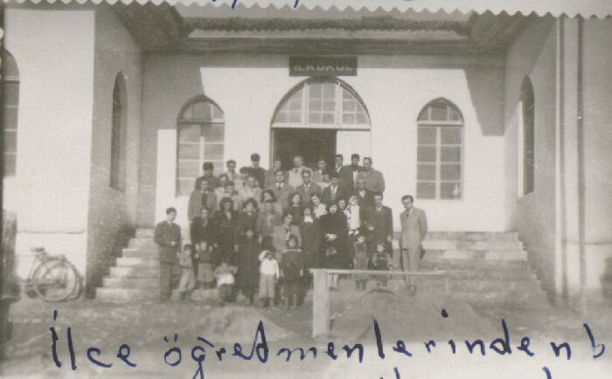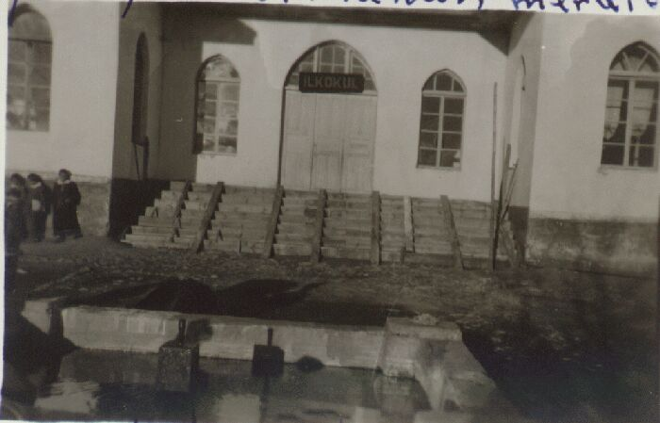  
 Depremde yıkıldıktan sonra 1972 yılında yeni binasında öğretime açılan Hürriyet İlkokulu, binası Milli Hazineye ait olup, beş derslikli ve tek katlıdır. 1992 yılında bahçeye iki derslikli ek bina ilave edilmiştir.

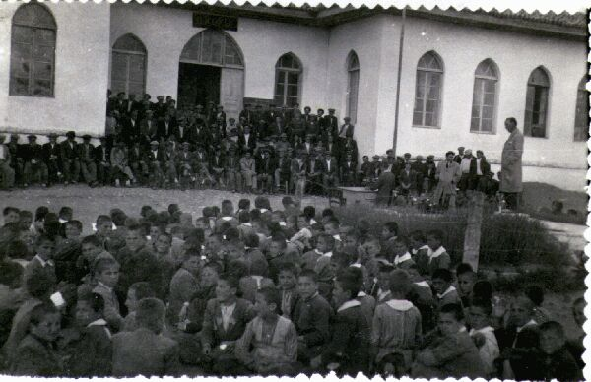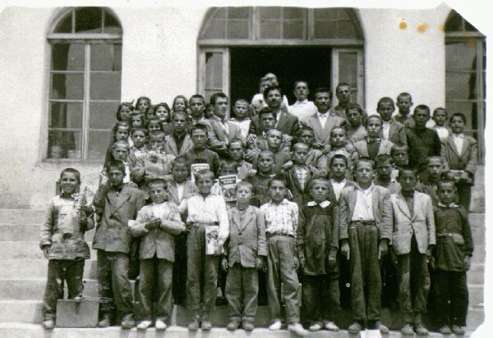

1990-1991 öğretim yılında, bitişiğindeki Yeşilyuva Ortaokulu ile birleştirilerek "YEŞİLYUVA HURRİYET İLKÖĞRETİM OKULU" adı ile ilköğretim okuluna dönüştürülmüştür.

1990-1991 öğretim yılında birleştirilerek ilköğretim okulu olarak faaliyet göstermeye başlayan okulumuz 1993-1994 öğretim yılında Bakanlığımızca MLO (Müfredat Laboratuar Okulu) olarak özel bir statüye alınmış; tüm eğitim öğretim faaliyet ve donanım olarak tamamen Avrupa standartlarında bir okul olması sağlanmıştır.

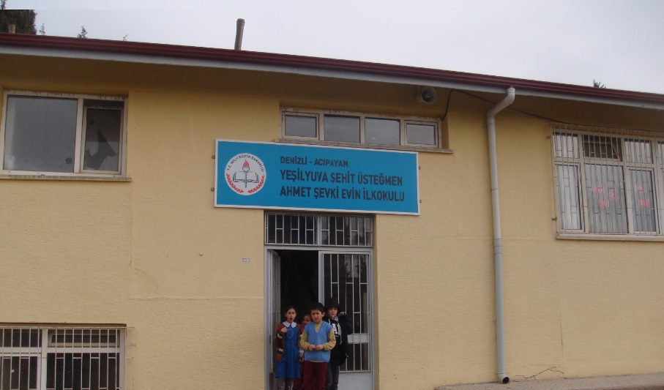

2006-2007 öğretim yılında Okulumuzun adı güneydoğuda görev başında şehit olan Üsteğmen Ahmet Şevki Evin'in adını alarak, yeni adı "**Şehit Üsteğmen Ahmet Şevki Evin İlköğretim Okulu**" olmuştur.

Milli Eğitim Bakanlığı Özel Kalem Müdürlüğü´nün 09.05.2012 tarih ve 401 sayılı ve 2012/20 nolu genelgesi doğrultusunda okulların dönüşümleri neticesinde okulumuz "**Şehit Üsteğmen Ahmet Şevki Evin İlköğretim İlkokulu**" adıyla eğitim öğretime devam etmektedir.

## **2.2. YASAL YÜKÜMLÜLÜKLER VE MEVZUAT ANALİZİ**

|  |  |  |  |
| --- | --- | --- | --- |
| KANUN | | | |
| Tarih | **Sayı** | **No** | **Adı** |
| 18/10/1982 | 17863 | 2709 | Anayasa |
| 23/07/1965 | 12056 | 657 | Devlet Memurları Kanunu |
| 14/06/1973 | 14574 | 1739 | 1739 Sayılı Milli Eğitim Temel Kanunu |
| 12/1/1961 | 10705 | 222 | 222 Sayılı İlköğretim ve Eğitim Kanunu |
| 1/3/2014 | 28941 | 6528 | 6528 Sayılı Milli Eğitim Temel Kanunu İle Bazı Kanun ve Kanun Hükmünde Kararnamelerde Değişiklik Yapılmasına Dair Kanun |
| 30/3/2012 | 28261 | 6287 | 6287 Sayılı İlköğretim ve Eğitim Kanunu ile Bazı Kanunlarda Değişiklik Yapılmasına Dair Kanun |

|  |  |  |
| --- | --- | --- |
| YÖNETMELİK | | |
| Yayımlandığı Resmi Gazete/Tebliğler Dergisi | | Adı |
| Tarih | Sayı |
| 26/07/ 2014 | 29072 | Milli Eğitim Bakanlığı İlköğretim Kurumları Yönetmeliği |
| 22/02/2011 | 27854 | Milli Eğitim Bakanlığına Bağlı Okul ve Kurumların Yönetici ve Öğretmenlerinin Norm Kadrolarına İlişkin Yönetmelik |
| 18.08.2009 | 27318 | Milli Eğitim Bakanlığı Eğitim Kurumları Yöneticilerinin Atama ve Yer Değiştirmelerine İlişkin Yönetmelik |
| 03.06.1991 | 20890 | Milli Eğitim Bakanlığı Disiplin Amirleri Yönetmeliği |
| 09/02/2012 | 28199 | Milli Eğitim Bakanlığı Okul Aile Birliği Yönetmeliği |
| 28/12/2006 | 11545 | Taşınır Mal Yönetmeliği |
| 31/12/2009 | 27449 | Milli Eğitim Bakanlığı Ders Kitapları ve Eğitim Araçları Yönetmeliği |
| 08/11/1989 | 20336 | Milli Eğitim Bakanlığı Öğrencilerin Ders Dışı Eğitim ve Öğretim Faaliyetleri Hakkında Yönetmelik |
| 02/02/2015 | 7074 | Resmi Yazışmalarda Uygulanacak Usul ve Esaslar Hakkındaki Yönetmelik |
| 17/04/2011 | 24376 | Milli Eğitim Bakanlığı Rehberlik ve Psikolojik Danışma Hizmetleri Yönetmeliği. |
| 01/04/1991 | 20832 | Okul Spor Kulüpleri Yönetmeliği |
| 13/012005 | 25699 | Milli Eğitim Bakanlığı İlköğretim ve Ortaöğretim Sosyal Etkinlikler Yönetmeliği |
| 09/08/2006 | 26254 | Milli Eğitim Bakanlığı Kurum Tanıtım Yönetmeliği |

|  |  |  |
| --- | --- | --- |
| YÖNERGE | | |
| Yayın | | Adı |
| Tarih | Sayı |
| 03/2013 | 2666 | Milli Eğitim Bakanlığı Personeline Başarı, Üstün Başarı ve Ödül Verilmesine Dair Yönerge |
| 11/1999 | 2506 | Milli Eğitim Bakanlığı Eğitim Bölgeleri ve Eğitim Kurulları Yönergesi |
| 24/09/2012 | 3773 | MEB Yönetici ve Öğretmenlerin Ders ve Ek Ders Saatlerine İlişkin Karar |
| 08/2003 | 2551 | Milli Eğitim Bakanlığı Eğitim Öğretim Çalışmalarının Planlı Yürütülmesine İlişkin Yönerge |
| 23/09/2014 | 4145909 | Milli Eğitim Bakanlığı Öğrenci Yetiştirme Kursları Yönergesi |
| 03/2001 | 2522 | Milli Eğitim Bakanlığı Personel İzin Yönergesi |

## **2.3. FAALİYET ALANLARI, ÜRÜN VE HİZMETLER**

|  |  |
| --- | --- |
| Öğrenci kayıt, kabul ve devam işleri | Eğitim hizmetleri |
| Öğrenci başarısının değerlendirilmesi | Öğretim hizmetleri |
| Sınav işleri | Toplum hizmetleri |
| Sınıf geçme işleri | Kulüp çalışmaları |
| Öğrenim belgesi düzenleme işleri | Diploma |
| Personel işleri | Sosyal, kültürel ve sportif etkinlikler |
| Öğrenci davranışlarının değerlendirilmesi | Burs hizmetleri |
| Okul çevre ilişkileri | Bilimsel araştırmalar |
| Rehberlik | Yaygın eğitim |
| Staj çalışmaları | Mezunlar (öğrenci) |

### **2.3.1. OKUL FAALİYET ALANLARI**

|  |  |
| --- | --- |
| **FAALİYET ALANI: EĞİTİM** | **FAALİYET ALANI: YÖNETİM İŞLERİ** |
| **Hizmet-1: Rehberlik Hizmetleri**   * Sınıf İçi Rehberlik Hizmetleri | **Hizmet-1: Öğrenci işleri hizmeti**   * Kayıt-Nakil işleri * Devam-devamsızlık * Sınıf geçme |
| **Hizmet-2: Sosyal-Kültürel Etkinlikler**   * Yarışmalar * Kültürel Geziler * Sergiler * Tiyatro * Kermes ve Şenlikler * Piknikler * Sosyal Kulüp ve Toplum Hizmeti Çalışmaları | **Hizmet-2: Öğretmen işleri hizmeti**   * Derece terfi * Hizmet içi eğitim * Özlük hakları * Sendikal Hizmetler |
| **Hizmet-3: Spor Etkinlikleri**   * Futbol, * Voleybol * Basketbol | **Hizmet-3: Mali İşlemler**   * Okul Aile Birliği işleri * Bütçe işlemleri * Bakım-onarım işlemleri * Burs işlemleri * Taşınır Mal işlemleri |
| **Hizmet-4: İzcilik Etkinlikleri**   * Resmi Bayram Törenleri |  |
| **FAALİYET ALANI: ÖĞRETİM** | **FAALİYET ALANI: YETİŞKİN EĞİTİMİ VE VELİLERLE İLİŞKİLER** |
| **Hizmet-1: Öğretimin Planlanması**   * Planlar * Öğretmenler Kurulu * Zümre toplantıları | **Hizmet-1: Sağlık Hizmetleri**   * Ağız ve Diş Sağlığı Semineri * Çocuk Hastalıkları Semineri |
| **Hizmet-2: Öğretimin Uygulanması**   * Sınıf içi uygulamalar * Gezi ve inceleme * Ödevler, performans ve proje görevleri | **Hizmet-2: Kurslar**   * Yaratıcı drama ve sahne sanatları * Çocuk oyunları (Mendil kapmaca-Tombik) |
| **Hizmet-3: Öğretimin Değerlendirilmesi**   * Dönem içi değerlendirmeler | **Hizmet-3: Velilerle İlgili Hizmetler**   * Veli toplantıları * Veli iletişim hizmetleri * Okul-Aile Birliği faaliyetleri |

**2.4. PAYDAŞ ANALİZİ**

Yeşilyuva Şehit Üsteğmen Ahmet Şevki Evin İlokulu Stratejik Planlama Ekibi olarak planımızın hazırlanması aşamasında katılımcı bir yapı oluşturmak için ilgili tarafların görüşlerinin alınması ve plana dahil edilmesi gerekli görülmüş ve bu amaçla paydaş analizi çalışması yapılmıştır. Ekibimiz tarafından iç ve dış paydaşlar belirlenmiş, bunların önceliklerinin tespiti yapılmıştır.

Paydaş görüş ve beklentileri SWOT (GZFT)Analizi Formu, Çalışan Memnuniyeti Anketi, Öğrenci Memnuniyeti Anketi, Veli Anketi Formu kullanılmaktadır. Aynı zamanda öğretmenler kurulu toplantıları, Zümre toplantıları gibi toplantılarla görüş ve beklentiler tutanakla tespit edilmekte Okulumuz bünyesinde değerlendirilmektedir.

Milli Eğitim Bakanlığı, Kaymakamlık, İlçe Milli Eğitim Müdürlükleri, Okullar, Yöneticiler, Öğretmenler, Özel Öğretim Kurumları, Öğrenciler, Okul aile birlikleri, Memur ve Hizmetli, Belediye, İlçe Sağlık Müdürlüğü, Meslek odaları, Sendikalar, Vakıflar, Muhtarlıklar, Tarım İlçe Müdürlüğü, Sivil Savunma İl Müdürlüğü, Türk Telekom İlçe Müdürlüğü, Medya…vb.

|  |  |
| --- | --- |
| İç Paydaşlar | Dış Paydaşlar |
| Öğrenciler | **Acıpayam Kaymakamlığı** |
| Okul Aile Birliği | **İlçe Milli Eğitim Müdürlüğü** |
| Öğretmenler | **Veliler** |
|  | **Mahalle Muhtarı** |
|  | **Sağlık Ocağı** |
|  | **Pamukkale Üniversitesi** |
|  | **Acıpayam Belediyesi** |
|  | **Acıpayam Halk Eğitim Müdürlüğü** |
|  |  |
|  |  |

|  |  |  |  |  |  |  |  |  |
| --- | --- | --- | --- | --- | --- | --- | --- | --- |
| PAYDAŞLAR | İÇ PAYDAŞ | DIŞ PAYDAŞ | HİZMET ALAN | NEDEN PAYDAŞ | Paydaşın Kurum Faaliyetlerini Etkileme Derecesi | Paydaşın Taleplerine Verilen Önem | | Sonuç |
| Tam 5" "Çok 4", "Orta 3", "Az 2", "Hiç 1" | | |
| 1,2,3 İzle 4,5 Bilgilendir | | 1,2,3 Gözet  4,5 Birlikte Çalış |
| Acıpayam Kaymakamlığı |  | X |  | Amaçlarımıza Ulaşmada Destek İçin İş birliği İçinde Olmamız Gereken Kurum | 5 | | 5 | **Bilgilendir, Birlikte çalış** |
| İlçe Milli Eğitim Müdürlüğü |  | X |  | Amaçlarımıza Ulaşmada Destek İçin İş birliği İçinde Olmamız Gereken Kurum | 5 | | 5 | **Bilgilendir, Birlikte çalış** |
| Veliler |  | X | X | Doğrudan ve Dolaylı Hizmet Alan | 4 | | 4 | **Bilgilendir, Birlikte çalış** |
| Okul Aile Birliği | X |  | X | Amaçlarımıza Ulaşmada Destek İçin İş birliği İçinde Olmamız Gereken Kurum | 5 | | 5 | **Bilgilendir, Birlikte çalış** |
| Öğrenciler | X |  | X | Varoluş sebebimiz | 5 | | 5 | **Bilgilendir, Birlikte Çalış** |
| Mahalle Muhtarı |  | X | X | Amaçlarımıza Ulaşmada Destek İçin İş birliği İçinde Olmamız Gereken Kurum | 1 | | 2 | **İzle, Gözet** |
| Öğretmenler | X |  |  | Amaçlara yönelik ortaklık yaptığımız,birlikte çalıştığımız kişiler | 5 | | 5 | **Bilgilendir, Birlikte çalış** |
| Sağlık Ocağı |  | X | X | Amaçlarımıza Ulaşmada Destek İçin İş birliği İçinde Olmamız Gereken Kurum | 2 | | 4 | **İzle, Birlikte Çalış** |
| Pamukkale Üniversitesi |  | X |  | Amaçlarımıza ulaşmada işbirliği içinde olduğumuz kurum | 2 | | 4 | **İzle, Birlikte Çalış** |
| Acıpayam Belediyesi |  | X |  | Amaçlarımıza ulaşmada işbirliği içinde olduğumuz kurum | 1 | | 4 | **İzle, Birlikte Çalış** |
| Acıpayam Halk Eğitim Müdürlüğü |  | X |  | Amaçlarımıza ulaşmada işbirliği içinde olduğumuz kurum | 4 | | 5 | **Bilgilendir, Birlikte çalış** |

## **2.5. KURUM İÇİ VE DIŞI ANALİZ**

### 2.5.1 KURUM KİMLİK BİLGİSİ

|  |  |
| --- | --- |
| KURUM KİMLİK BİLGİSİ | |
| Kurum Adı | Yeşilyuva Şehit Üsteğmen Ahmet Şevki Evin İlkokulu |
| Kurum Statüsü | ⌧Kamu🞏Özel |
| Kurumda Çalışan Personel Sayısı | Yönetici :2  Öğretmen : 9  Memur :1  Hizmetli :1 |
| Öğrenci Sayısı |  |
| Öğretim Şekli | ⌧ Normal 🞏İkili |
| KURUM İLETİŞİM BİLGİLERİ | |
| Kurum Telefonu / Fax | Tel. : 0 258 514 10 21  Faks :- |
| Kurum Web Adresi | yesilyuvaaseilkokulu@meb.k12.tr |
| Mail Adresi |  |
| Kurum Adresi | Mahalle :Yeşilyuva  Posta Kodu :20900  İlçe :Acıpayam  İli :DENİZLİ |
| Kurum Müdürü | İbrahim AKMUT |
| Kurum Müdür Yardımcıları | Müdür Yard. :Yaşar BAYAR |

### **2.5.2. ÖRGÜTSEL YAPI:**

Yeşilyuva Şehit Üsteğmen Ahmet Şevki Evin İlkokuluTeşkilat Şeması

MÜDÜR

Okul-Aile Birliği

**Komisyonlar**

-Satın Alma Komisyonu

-Muayene ve Teslim Alma K.

-Eser İnceleme K.

-Törenler ve kutlama K.

-Rehberlik ve Psikolojik Dan. Hizm. Yürütme Komisyonu

Müdür Yrd.

**Kurullar**

-Öğrenci Davranışlarını Değerlendirme Kurulu

- Okul-Aile Birliği Denetleme Kurulu

- Sosyal Etkinlikler K

- İnceleme Kurulu

Seçme Kurulu

-Okul Seçim-sandık K.

Büro Hizmetleri

Yardımcı Hizmetler

Zümre Öğret.

Sınıf Öğretmenleri

Öğrenci Kulüp.

Komisyon ve Kurullar:

|  |  |
| --- | --- |
| Kurul/Komisyon Adı | Görevleri |
| Satın Alma Komisyonu | Müdür veya müdür yardımcısının başkanlığında okul müdürlüğünce yapılacak satın alma işlerini düzenlemek ve yürütmek. |
| Muayene ve Teslim Alma Komisyonu | Okul müdürlüklerince yapılan mal ve hizmet alımlarında Taşınır Mal Yönetmeliği hükümleri göz önünde bulundurularak muayene ve Kabul işlemlerini yürütür. |
| Yazı-Eser İnceleme Komisyonu | Duyuru,dergi,gazette ve yıllıklarda yayımlanacak eserlerin incelenmesi,katılınan yarışmalara gönderilecek eserlerin incelenmesi |
| Rehberlik ve Psikolojik Dan. Hizm. Yürütme Komisyonu | Öğrencilerin kendilerini gerçekleştirmelerine, eğitim sürecinden yetenek ve özelliklerine göre en üst düzeyde yararlanmalarına ve gizil güçlerini en uygun şekilde kullanmalarına ve geliştirmelerine yönelik çalışmalar yapmak. |
| Taşınır Mal Değer Tespit ve Düşüm Komisyonuı | Taşınır mal kayıt,değer tespiti ve düşüm işlemleri |
| Okul-Aile Birliği Denetleme Kurulu | Genel kurulca seçilen bir veli ve *öğretmenler kurulunca seçilen iki öğretmen olmak üzere üç asıl ve üç yedek üyeden oluşur.* Asıl üyeler genel kuruldan sonraki ilk hafta içinde toplanır ve üyeler arasından bir başkan seçerek görev ve iş bölümü yapar. |
| Okul Seçim-sandık Kurulu | Okuldaki seçim işlerinin yürütülmesi |
| Sosyal Etkinlikler Kurulu | Sosyal etkinliklerin planlanması ve uygulanması |
| Web Yayın Kurulu | Okul web sitesi ile ilgili iş ve işlemlerin yürütülmesi |

### **2.5.3. İSTATİSTİKÎ VERİLER**

2015 Yılı Kurumdaki Mevcut Yönetici Sayısı:

|  |  |  |  |  |
| --- | --- | --- | --- | --- |
| Sıra No | Görevi | Erkek | Kadın | Toplam |
| 1 | Müdür | 1 | 0 | 1 |
| 2 | Müdür Yrd. | 1 | 0 | 1 |
|  |  |  |  |  |

2015 Yılı Kurumdaki Mevcut Öğretmen Sayısı:

|  |  |  |  |  |
| --- | --- | --- | --- | --- |
| Sıra No | Branşı | Erkek | Kadın | Toplam |
| 1 | Sınıf Öğretmeni | 5 | 4 | 9 |
| 2 |  |  |  |  |
| 3 |  |  |  |  |
| TOPLAM | | 5 | 4 | 9 |

Destek Personele (Hizmetli- Memur) İlişkin Bilgiler:

2015 Yılı Kurumdaki Mevcut Hizmetli/ Memur Sayısı:

|  |  |  |  |  |  |  |
| --- | --- | --- | --- | --- | --- | --- |
| Sıra  No | Görevi | Erkek | Kadın | Eğitim Durumu | Hizmet Yılı | Toplam |
| 1 | Memur | 1 | 0 | Lise | 32 | *1* |
| 2 | Hizmetli | 1 | 0 | Ortaokul | 17 | *1* |
| 3 | Sözleşmeli İşçi | 0 | 0 |  |  | *0* |
| 4 | Sigortalı İşçi | *0* | *0* |  |  | *0* |

Okul Rehberlik Hizmetleri

|  |  |  |  |  |  |  |  |  |  |
| --- | --- | --- | --- | --- | --- | --- | --- | --- | --- |
| Mevcut Kapasite | | | | Mevcut Kapasite Kullanımı ve Performans | | | | | |
| Psikolojik Danışman Norm Sayısı | Görev Yapan Psikolojik Danışman Sayısı | İhtiyaç Duyulan Psikolojik Danışman Sayısı | Görüşme Odası Sayısı | Danışmanlık Hizmeti Alan | | | Rehberlik Hizmetleri İle İlgili Düzenlenen Eğitim/Paylaşım Toplantısı Vb. Faaliyet Sayısı | | |
| **Öğrenci Sayısı** | **Öğretmen Sayısı** | **Veli Sayısı** | **Öğretmenlere Yönelik** | **Öğrencilere Yönelik** | Velilere Yönelik |
| - | - | - | - | - | - | - | 1 | 1 | 1 |

Okulun Fiziki Altyapısı:

|  |  |  |  |  |
| --- | --- | --- | --- | --- |
| Fiziki Mekân | Var | Yok | Adedi | İhtiyaç |
| Öğretmen Çalışma Odası |  | X |  |  |
| Ekipman Odası |  | X |  |  |
| Kütüphane |  | X |  | 1 |
| Rehberlik Servisi |  | X |  |  |
| Resim Odası |  | X |  |  |
| Müzik Odası |  | X |  |  |
| Çok Amaçlı Salon | X |  |  |  |
| Ev Ekonomisi Odası |  | X |  |  |
| İş ve Teknik Atölyesi |  | X |  |  |
| Bilgisayar laboratuvarı |  | X |  |  |
| Yemekhane |  | X |  |  |
| Spor Salonu |  | X |  |  |
| Otopark |  | X |  |  |
| Spor Alanları | X |  |  |  |
| Kantin |  | X |  |  |
| Fen Bilgisi Laboratuvarı |  | X |  |  |
| Atölyeler |  | X |  |  |
| Bölümlere Ait Depo |  | X |  |  |
| Bölüm Laboratuvarları |  | X |  |  |
| Bölüm Yönetici Odaları | X |  |  |  |
| Bölüm Öğrt. Odası | X |  |  |  |
| Teknisyen Odası |  | X |  |  |
| Bölüm Dersliği | X |  |  |  |
| Arşiv | X |  |  |  |

Karşılaştırmalı Öğretmen/Öğrenci Durumu (2014)

|  |  |  |  |  |
| --- | --- | --- | --- | --- |
| ÖĞRETMEN | ÖĞRENCİ | | | OKUL |
| Toplam öğretmen sayısı | Öğrenci sayısı | | Toplam öğrenci sayısı | Öğretmen başına düşen öğrenci sayısı |
| Kız | Erkek |
| 9 | 64 | 72 | 136 | 15 |

|  |  |  |  |  |  |  |
| --- | --- | --- | --- | --- | --- | --- |
| Öğrenci Sayısına İlişkin Bilgiler (Geçmiş Yıllar) | | | | | | |
|  | **2011** | | **2012** | | 2013 | |
|  | Kız | Erkek | Kız | Erkek | Kız | Erkek |
| Öğrenci Sayısı | 73 | 82 | 72 | 92 | 69 | 69 |
| Toplam Öğrenci Sayısı | 155 | | 164 | | 138 | |

|  |  |  |  |  |  |  |  |
| --- | --- | --- | --- | --- | --- | --- | --- |
| Yıllara Göre Ortalama Sınıf Mevcutları | | | Yıllara Göre Öğretmen Başına Düşen Öğrenci Sayısı | | | | |
| 2011 | 2012 | 2013 | 2011 | 2012 | 2013 | | |
| *155* | *164* | *138* | *19* | *20* | | *17* |  |

|  |  |  |
| --- | --- | --- |
| Sınıf Tekrarı Yapan Öğrenci Sayısı | | |
| Öğretim Yılı | Toplam Öğrenci Sayısı | Sınıf Tekrarı Yapan Öğrenci Sayısı |
| 2011-2012 | 155 | 0 |
| 2012-2013 | 164 | 0 |
| 2013-2014 | 138 | 0 |
|  |  |  |

Okuma Oranı

|  |  |  |
| --- | --- | --- |
| Kitap okuma oranı | | |
|  | **2013** | 2014 |
| Aylık öğrenci başına düşen sayfa sayısı | 30 | 32 |
| Kütüphanedeki kitap sayısı | 887 | 1181 |

|  |  |  |
| --- | --- | --- |
| Sosyal Alanlar | | |
| Tesisin adı | **Kapasitesi (Kişi Sayısı)** | Alanı |
| Toplantı Salonu | **50** | 40m2 |
|  |  |  |
|  |  |  |
|  |  |  |
|  |  |  |
|  |  |  |

|  |  |  |
| --- | --- | --- |
| Spor Tesisleri | | |
| Tesisin adı | **Kapasitesi (Kişi Sayısı)** | Alanı |
| Basketbol Alanı | 10 | 420m2 |
| Futbol Sahası | 12 | 330m2 |
| Çocuk Oyunları Alanı(Tombik Mendil kapmaca) | 13 | 140m2 |
|  |  |  |

|  |  |  |
| --- | --- | --- |
| Sosyal Etkinlikler | | |
|  | **2013** | 2014 |
| Kermes | 1 | 1 |
| Futbol Turnuvası | 0 | 1 |
|  |  |  |
|  |  |  |

|  |  |  |
| --- | --- | --- |
| Sosyal ve Sportif Etkinliklere Katılım Oranı | | |
|  | **2013** | 2014 |
| Sosyal Etkinliklerine Katılım Oranı | %17 | %18 |
| Sportif Etkinliklere Katılım Oranı | %26 | %38 |
| Toplam | %43 | %56 |

## **2.5.4.PESTLE ANALİZİ**

PEST-LE (Politik, Ekonomik, Sosyo-Kültürel, Teknolojik, Yerleşimsel,Ekolojik) Analizi

|  |  |
| --- | --- |
| Politik ve yasal etmenler | Ekonomik çevre değişkenleri |
| Okulumuz, Milli Eğitim Bakanlığı politikaları ve  Milli Eğitim Bakanlığı 2011–2014 stratejik planlama faaliyetleri ışığında eğitim-öğretim faaliyetlerine devam etmektedir. Öğrencilerini eğitimin merkezine koyan bir yaklaşım sergileyen okulumuz, öğrencilerin yeniliklere açık ve yeniliklerden haberdar, gelişim odaklı olmasını sağlayıcı, önleyici çalışmalarla, risklerden koruyucu politikalar uygulayarak yasal sorumluluklarını en iyi şekilde yerine getirmek için çalışmaktadır.Sosyal ve ekonomik yetersizliği olan öğrencilerin devlet tarafından desteklenmesi. | Ayakkabıcılık işletmelerinin azalması nedeniyle velilerin ekonomik anlamda zayıflamaları ve gelir seviyelerinde büyük farklılıklar görülmesi. Bu açıdan bakıldığı zaman, ailelerin okulun maddi kaynaklarına çok fazla katkısı olmaması. Belli dönemlerde okul bünyesinde okul-aile işbirliği ile çalışmaları düzenlenmekte, buradan elde edilen gelirlerle okulumuzun eksikleri giderilmeye çalışılması. |

|  |  |
| --- | --- |
| Sosyal-kültürel çevre değişkenleri | Teknolojik çevre değişkenleri |
| Göç veren bir mahalle olması sebebiyle nüfusun azalması nedeniyle öğrenci sayısında düşüş yaşanması.  Mahallemizde kapalı spor salonu, basketbol sahası ve halı sahanın olması. | İneternet kullanımının yaygınlaşması ile bilgiye daha hızlı ulaşım sağlanmaktadır.  Okul 24 saat güvenlik kameraları ile izlenmekte ve bu sayede daha güvenli hale gelmektedir.   * Teknolojinin ilerlemesi ve benimsenmesinin artması, |

|  |  |
| --- | --- |
| Ekolojik ve doğal çevre değişkenleri | Etik ve ahlaksal değişkenler |
| Mahallemiz doga ile hala iç içe olduması öğrencilerimizin doğayı daha yakından tanımasında etkilidir. Ancak çevre koruma konusunda bilinçsizlik gözlenmektedir. | İnternet kullanımının hızla artması, ekonomik değişkenlik ve aşırı korumacılık sonucu etik ve ahlaki değerlerin azaldığı ve insanların hızla bireyselleştikleri, öğrencilerimizinde bundan olumsuz yönde etkilendikleri gözlenmektedir. |

## **2.5.5. ÜST POLİTİKA BELGELERİ**

|  |  |
| --- | --- |
| **SIRA NO** | **REFERANS KAYNAĞININ ADI** |
| 1 | 10. Kalkınma Planı |
| 2 | TÜBİTAK Vizyon 2023 Eğitim ve İnsan Kaynakları Sonuç Raporu ve Strateji Belgesi |
| 3 | 5018 yılı Kamu Mali Yönetimi ve Kontrol Kanunu |
| 4 | Kamu İdarelerinde Stratejik Planlamaya İlişkin Usul ve Esaslar Hakkında Yönetmelik |
| 5 | Devlet Planlama Teşkilatı Kamu İdareleri İçin Stratejik Planlama Kılavuzu (2006) |
| 6 | Milli Eğitim Bakanlığı 2015-2019 Stratejik Plan Hazırlık Programı |
| 7 | Milli Eğitim Bakanlığı Stratejik Plan Durum Analizi Raporu |
| 8 | 6. Hükümet Programı |
| 9 | 62. Hükümet Eylem Planı |
| 10 | Milli Eğitim Bakanlığı Strateji Geliştirme Başkanlığının 2013/26 Nolu Genelgesi |
| 11 |  |
| 12 |  |
| 13 |  |

## **2.5.6. GZFT ANALİZİ**

|  |  |
| --- | --- |
| Güçlü Yönler | Zayıf Yönler |
| * Köklü bir eğitim kurumu olması * Tecrübeli ve genç karma bir öğretmen kadrosuna sahip olması * Okul binasının donanım olarak olmasa da fiziksel olarak yeterli olması * Öğrenci-öğretmen arasındaki ilişkimizin ve diyaloğumuzun iyi olması * Kaliteye önem vermemiz * Kurum olarak sürekli kendimizi yenilemek istememiz * Okul içinde personelimiz arasında dayanışmanın olması * Okulumuzun vizyon sahibi, gelişmeye açık yöneticilere sahip olması * Sınıf mevcutlarımızın ideal olması * Velilerimizin ilgili olmaları * Velilerin ekonomik durumlarının genel olarak iyi olması * Normal eğitim yapıyor olmamız | * Öğretmen- veli diyaloğunun yetersiz olması. Öğretmenlerin bu konuda biraz isteksiz olması * Personelimizin kurum içi eğitimlere ve hizmetiçi eğitim seminerlerine katılımın az olması * Okulun çeşitli çalışmalarına destek veren veli sayısının az olması * Kütüphane ve BTS’nin olmaması * Okulun yeterli gelirinin olmaması, Okul Aile Birliği üyelerinin ve çevrenin okulun maddi ihtiyaçları da olduğu ve o oranda faaliyet yapabileceği ve başarısının artırabileceği konusundaki önyargısının sertliği * Öğrencilerin bir üst öğrenime hazırlanmasında yetersizlikler * Değişime ve yeniliklere karşı gösterilen direnç * Oyun alanlarımızın amaca göre düzenleme açısından yetersiz olması |

|  |  |
| --- | --- |
| Fırsatlar | Tehditler |
| * İlçe Milli Eğitim Müdürlüğüyle ilçe belediyesi ile iyi ilişkiler olması * Eğitimle ilgili potansiyel velilerin varlığı, iyi ilişkiler kurulması durumunda eğitime destek verebilecek veli potansiyeline sahip olunması * İleri görüşlülüğümüz ve karma bir personel yapımızın olması * Bilgisayar ve internet ile iç içe yaşayan personelimizin olması * Bayram ve sene sonu kutlamalarında velilerimizin katılımının yüksek olması * Yeni öğretim programları * Hizmet içi eğitim faaliyetleri | * Hemen hemen tüm atamalardan okulumuzun etkilenmesi ve kadromuzun sürekli değişiklik göstermesi, buna bağlı olarak uygun bir okul kültürü ve iklimi oluşturmada sıkıntı yaşanması * Olması gerekenden daha fazla sınıf öğretmeni değiştirilmesi zorunda kalınması * Branş öğretmenlerimizin kadrolu olmaması * Okulumuzda rehber öğretmenin olmaması * Velilerimizin gelir düzeyinin iyi olmasına karşın, oluşan önyargının kırılamaması sonucu sponsor bulma sıkıntısı * Her şeyi devletten bekleme alışkanlığı ve bunun böyle olduğu imajının korunmaya çalışılması * İşlerinin yoğunluğundan dolayı velilerin öğrencilerle yeteri kadar ilgilenmemesi * Hızlı gelişen teknolojiye ve müfredat ve mevzuat değişimine öğretmenlerin uyum sorunu * Gelenek, görenek ve toplumsal kültür alanındaki dengesiz değişim |

## **2.6 SORUN ALANLARI**

1. Fiziki yetersizlik
2. Öğretmen veli ilişkileri
3. Öğretmen değişiminin sıklığı
4. Sponsor eksikliği

# **3.BÖLÜM**

# **GELECEĞE YÖNELİM**

## **MİSYON**

Okulun sosyo-kültürel ve ekonomik yapısı dikkate alınarak eğitim ve öğretim programını en etkili ve verimli bir şekilde uygulayarak, bilgiyi etkili ve verimli kullanabilecek demokratik, insan haklarına saygılı, hoşgörülü, büyük düşünebilen ve bunu hayata geçirme çabasında olan, insanların mutluluğunu hedeflemiş benliğine ve milli değerlerine bağlı, Atatürk İlke ve İnkılaplarının Savunucusu bireyler yetiştirmek.

## **VİZYON**

## BAŞARIYI, AYDINLIĞI KENDİMİZE ŞAFAK KADAR YAKIN BİLİP; CEHALETİ, MİSKİNLİĞİ YILDIZLAR KADAR UZAK TUTMAK TEK İDEALİMİZDİR.

## **TEMEL DEĞERLER**

|  |  |
| --- | --- |
| **Temel Değerlerimiz** | |
| 1 | Ülkemizin geleceğinden sorumluyuz. |
| 2 | Öğrencilerimiz, bütün çalışmalarımızın odak noktasıdır. |
| 3 | Toplam Kalite Yönetimi felsefesini benimseriz. |
| 4 | Kurumda çalışan herkesin katılımı ile sürecin devamlı olarak iyileştirileceğine ve geliştirileceğine inanırız. |
| 5 | Sağlıklı bir çalışma ortamı içerisinde çalışanları tanıyarak fikirlerine değer verir ve işimizi önemseriz. |
| 6 | Mevcut ve potansiyel hizmet bekleyenlerin ihtiyaçlarına odaklanırız. |
| 7 | Kendimizi geliştirmeye önem verir, yenilikçi fikirlerden yararlanırız. |
| 8 | Öğrencilerin, öğrenmeyi öğrenmesi ilk hedefimizdir. |
| 9 | Okulumuzla ve öğrencilerimizle gurur duyarız. |
| 10 | Öğrencilerimizi, yaratıcı yönlerinin gelişmesi için teşvik ederiz. |
| 11 | Öğrenme problemi olan öğrencilerimiz için özel destek programları hazırlarız. |
| 12 | Biz, birbirimize ve kendimize güveniriz. |
| 13 | Eğitime yapılan yardımı kutsal sayar ve her türlü desteği veririz. |

### 3.4.1. **EĞİTİM VE ÖĞRETİMDE KALİTENİN ARTIRILMASI**

|  |
| --- |
| TEMA:EĞİTİM VE ÖĞRETİMDE KALİTENİN ARTIRILMASI |

**Stratejik Hedefler**

1. 2015-2016 eğitim öğretim yılında yeni kayıt yaptığımız 1.sınıf öğrencilerimizden en az 5 kişiyi istek ve becerileri doğrultusunda sanatsal sportif faaileyetlerden birinde en az 1 saat kursa dahil etmek.Her yıl bu sayıyı 1 artırmak.
2. Okul,ilçe,il ve ülke çapındaki sanatsal ya da sportif faaliyetlerden en az birine katılan öğrenci sayısını her yıl %20 artırarak 2019 yılında tüm öğrencilerimizin en az bir etkinliğe katılımını sağlamak.
3. Sanatsal alanda açılan kurslara katılımı okul bazında her yıl %5 artırmak.
4. Okul bazında her yıl en az bir sanatsal sergi düzenlemek.
5. Okul çapında düzenlenen spor turnuvası ve çocuk oyunları sayısını her yıl 1 artırarak 2019 yılı itibarıyla 5 e çıkarmak.
6. Okulda açılan kurslarla ilgili veli bilgilendirme toplantılarını sene başı ve sonunda olmak üzere yılda iki defa yapmak.
7. **Stratejik Amaç-1**

Sanatsal, sportif, kültürel ve tolumsal bilinci gelişmiş, sanat okur-yazarlığı olan, topluma ve toplumun sorunlarına duyarlı, teknolojiyi takip eden ve faaliyetlerinde teknolojiyi kullanabilen, ,özgün ürünler üretebilen, özgüveni yüksek, liderlik özellikleri yanı sıra işbirliği ve ekip çalışlmalarına yatkın örnek bireyler yetiştimek.

**PERFORMANS GÖSTERGELERİ**

|  |  |  |  |  |  |  |
| --- | --- | --- | --- | --- | --- | --- |
| SAM | 1 | PERFORMANS GÖSTERGELERİ | Geçmiş Yıllar | | | Plan Dönemi Sonu Hedefi |
| SH | **1.1** | **2012** | **2013** | **2014** | **2019** |
| PG | **1.1.1** | Sanatsal ya da sportif alanlardan birinde en az 1 saat kursa dahil olan 1.sınıf öğrenci sayısı | 0 | 0 | 0 | 10 |
| SH | **1.2** | Okul,ilçe,il ve ülke çapındaki sanatsal ya da sportif faaliyetlerden en az birine katılan öğrenci oranı | %7 | %43 | %56 | %100 |
| PG | **1.2.1** |
| SH | **1.3** | Sanat alanındada açılan kurslara katılan öğrenci sayısının toplam mevcuda oranı. | 0 | 0 | %11 | %36 |
| PG | **1.3.1** |
| SH | **1.4** | Okul bazında düzenlenen sanatsal sergi sayısı | 0 | 0 | 0 | 1 |
| PG | **1.4.1** |
| SH | **1.4** | Okul bazında düzenlenen spor turnuvası ve çocuk oyunları sayısı | 0 | 0 | 0 | 5 |
| PG | **1.4.1** |
| SH | **1.5** | Okulda açılan kurslarla ilgili düzenlenen veli bilgilendirme toplantısı sayısı | 0 | 0 | 0 | 2 |
| PG | **1.5.1** |

1. **Stratejik Amaç-2**

Okul çağı çocuğunun gelişim özelliklerini bilen,Aile etkileşiminde rollerinin farkında,Ders çalışma yöntemleri hakkında çocuğunu yönlendirebilecek,sorumluluk duygusunun önemini kavramış, Bilgisayar ve Medyanın Çocuk Gelişimine Etkisinin farkında,çocuğuna duygularını ifade etme anlamında destekleyici, Okul-veli ilişkisinin önemini bilen velilere sahip olmak ve dolayısıyla velilerin,okula ve öğrencilere olumlu katkılarını artırmak.

**Stratejik Hedefler**

1. Velilerle sınıf ve okul çapında yapılan toplantılara katılan veli sayısını artırarak, 2019 yılına kadar tüm velilerimizin en az bir toplantıya katılımını sağlamak.
2. 2019 yılı sonuna kadar tüm öğrencilerimizi evlerinde ziyaret etmek.
3. Veliler yönelik her dönem bir eğitsel seminer olmak üzere yılda 2 eğitsel seminer düzenlemek.

|  |  |  |  |  |  |  |
| --- | --- | --- | --- | --- | --- | --- |
| SAM | 2 | PERFORMANS GÖSTERGELERİ | Geçmiş Yıllar | | | Plan Dönemi Sonu Hedefi |
| SH | **2.1** | **2012** | **2013** | **2014** | **2019** |
| PG | **2.1.1** | Okulda yapılan toplantıların en az birine katılan veli sayısı oranı | %34 | %43 | %46 | %100 |
| SH | **2.2** | Ev ziyareti yapılan veli oranı | %25 | %22 | %32 | %100 |
| PG | **2.2.1** |
| SH | **2.3.** | Velilere yönelik düzenlenen eğitsel seminer sayısı | 0 | 0 | 1 | 2 |
| PG | **1.3.1** |

### **MEVCUT DURUM 1.1.**

### 

Stratejik Planlama ekibimiz;

* Okulumuzun başta olmak üzere tüm ülke çapında da genel bir sorun olarak düşünebileceğimiz,özgüven sorunu olan,özün ürünler ortaya koyamayan,toplumsal olaylara ve sorunlara duyarsız hale gelmiş bir neslin yetişmekte olduğundan yola çıkarak bu stratejik planda hedeflerini belirlemek adına yola çıkmıştır.

**Okulumuzda başşlıca sorunlar olarak;**

* Öğrencilerimizin yaratıcılık yönlerinin zayıf olduğunu tespit ettik,
* Özgün ve özgür fikirler üretmekte zorlandıklarını gördük,
* Sanatsal sportif faaliyetlere katılım oranları oldukça düşük olduğunu gördük.
* Öğrencilerimizin her ay düzenlediğimiz düzenlediğimiz yarışmalara düşük sayılabilecek bir oranda katılım sağlamakta olduğunu tespit ettik.

**Bu sorunlarla başa çıkabilme adına;**

* Lider olma ve takım ruhunu kazandırma amaçlı Çocuk oyunları (Mendil Kapmaca ve Tombik) kursu açtık.Kursa 24 Öğrencimiz dahil oldu.
* Yaratıcı drama ve sahne sanatları kursumuz ile öğrencilerimizin kendilerini daha iyi ifade etmelerini amaçladık.Açtığımız bu kursa 4.sınıf öğrencilerimizin 16’sını dahil ettik.
* Yine 2014-2015 eğitim öğretim yılı sonunda bir futbol turnuvası planlamaktayız.
* Velilerimizi de bu sürece dahil etme ve iyi ilişkiler kurma adına 27 Mayıs 2015 tarihinde de bir Kermes düzenlenecektir.

Öğrenciyi merkeze alan ekibimiz; Sanatsal,sportif,kültürel ve tolumsal bilinci gelişmiş,sanat okur-yazarlığı olan,topluma ve toplumun sorunlarına duyarlı, teknolojiyi takip eden ve faaliyetlerinde teknolojiyi kullanabilen, özgün ürünler üretebilen, özgüveni yüksek, liderlik özellikleri yanı sıra işbirliği ve ekip çalışlmalarına yatkın örnek bireyler yetiştimek amacıyla 2015-2019 stratejik planını hazırlamak üzere yola çıkmıştır.

**MEVCUT DURUM 1.2**

Okulda düzenlenen toplantı sayısı yeterli olmasına rağmen,en az bir toplantıya katılan veli sayısının %40 seviyelerinde olduğu görüldü.

Veli ziyaretlerine gereken hassasiyeti göstermek amacıyla 2015-2016 yılı öğretmenler kurulu toplantısında veli ziyeretleri konusunun gündeme alınmasına karar verildi.

Okulda daha önceki yıllarda velilere yönelik düzenlenen seminerlerin yetersiz olduğu görüldü.

Tüm bu amaçları gerçekleştirmek adına aşağıdaki tedbirleri alarak sorumlu kişileri belirlemiştir.

### **TEDBİRLER 1.1**

|  |  |
| --- | --- |
| EĞİTİM VE ÖĞRETİMDE KALİTENİN ARTIRILMASI | |
| TEDBİRLER | **SORUMLU BİRİM-KİŞİ-KURUL-EKİP** |
| Okulda açılacak kurslarla ilgili gerekli yeri düzenlemek ve ihtiyaç duyulan araç-gereç teminini sağlamak | Okul İdaresi |
| Okulda açılacak kurslarla ilgili veli bilgilendirme toplantıları yapmak | Kurs açacak öğretmenler |
| 2015-2016 eğitim öğretim yılında aktif öğrencilerimizin,okul,ilçe ya da il düzeyindeki sanatsal, sportif etkinliklerden en az birine katılmış olmasını sağlamak | Sınıf Öğretmenleri |
| Her ay en az bir yarışma (resim, şiir, müzik, kompozisyon) düzenlemek. | Sosyal Etkinlikler Kurulu |
| İlçe, İl veya Ülke çapında düzenlenen yarışmaların duyurulması, katılımlarda gerekli yazışmaların yapılması ve eserlerin teslimi | Okul idaresi |
| Ülke,İl ya da İlçe çapında düzenlenen yarışmalarda ulaşım, konaklama vb.giderlerin karşılanması | Okul Aile Birliği |
| Okulda düzenlenecek spor turnuvaları ve çocuk oyunları müsabakaları | Spor Kulübü |

**TEDBİRLER 1.2**

|  |  |
| --- | --- |
| Okulda yapılacak toplantılara veli katılımını sağlamak | Okul idaresi ve Öğretmenler |
| Veli ziyaretleri yapmak | Sınıf Öğretmenleri |
| Velilere yönelik seminerleri planlamak ve düzenlemek | Okul idaresi  SP Ekibi |

# **4. BÖLÜM MALİYETLENDİRME**

## STRATEJİK PLAN MALİYET TABLOSU

|  |  |  |
| --- | --- | --- |
| TEMALAR | STRTAEJİK AMAÇLAR – HEDEFLER | MALİYETİ |
| EĞİTİM VE ÖĞRETİMDE KALİTENİN ARTIRILMASI | STRATEJİK AMAÇ 1 |  |
| * Stratejik Hedef 1.1 | *0* |
| * Stratejik Hedef 1.2 | *0* |
| * Stratejik Hedef 1.3 | *0* |
| * Stratejik Hedef 1.4 | *0* |
| * Stratejik Hedef 1.5 | *0* |
| * Stratejik Hedef 1.6 | *0* |
| STRATEJİK AMAÇ 2 |  |
| * Stratejik Hedef 2.1 | *0* |
| * Stratejik Hedef 2.2 | *0* |
| * Stratejik Hedef 2.3 | *0* |
| TOPLAM MALİYET | | 0 |

# **5. BÖLÜM İZLEME DEĞERLENDİRME**

Bu Stratejik plan Yeşilyuva ŞEhit Üsteğmen Ahmet Şevki Evin İlkokulunun beş yıllık hedeflerini planlamak amacıyla hazırlanmıştır.2015-2019 yıllarını kapsayan bu stratejik planın performans göstergelerine ulaşılabilmesi için aşağıdaki iş ve işlemler takip edilecektir.

* Performans programının işleyişi Yönetici Yıllık Çalışma Planında belirtilecektir.
* Her yıl yapılacak olan etkinlikler **“Performans Programı”** ile her sene başında planlanacaktır.
* Performans programlarının izleme ve değerlendirmeleri “**6 Aylık Raporlar”** şeklinde gerçekleştirilecektir.
* İlk altı ayda gerçekleşen etkinlikler “**Performans Göstergeleri”** ile değerlendirilerektir.
* Hedeflere ulaşılıp ulaşılmadığı analiz edilecek, ulaşılamayan hedefler için yeni tedbirler geliştirilecektir.
* Yıl sonunda da performans programının “**Sonuç Raporu”** hazırlanacaktır.

UYGUNDUR

…/05/2015

Talat TOKYAY

İlçe Milli Eğitim Müdürü